Séance 1 : PROBLEME DES ECLAIRS
(CE2 Période 2)

Mise en action : Calcul mental (10-12 min)
3+4+7 = 5+9+5 = 68+…. = 100
4+8+6 = 21+47 = 27+…. = 100
9+1+5 = 35+42= 72+… = 100
2+6+8= 15+55= 90+…= 140

Séance de recherche en résolution de problème
Annoncer l’objectif du travail : « Vous allez apprendre à mieux résoudre des problèmes. Pour cela, nous allons réfléchir ensemble, en prenant le temps nécessaire. »
Mettre en situation :
- « Ecoutez la lecture de l’énoncé par l’enseignant pour pouvoir dire ensuite où se passe « l’histoire » de notre problème. »
- Discuter en groupe du contexte du problème
Difficultés anticipées :
Confusion magasin de pâtisserie / des pâtisseries – ne pas savoir ce qu’est un éclair en pâtisserie Apport de vocabulaire (cf. Annexe 2b)
- Deuxième lecture par l’enseignant : « Prenez notes des éléments pour pouvoir ensuite raconter l’histoire. Attention, il ne s’agit pas de tout écrire comme lors d’une dictée. Juste ce qu’il vous faut pour raconter l’histoire. »
- Mettre en commun 3 ou 4 brouillons pour voir ce qui a été retenu par les élèves = faire formuler que ces informations sont importantes pour comprendre le problème.
- Dire ce qu’on cherche (souvent en repérant la question par son point d’interrogation mais pas tjrs)
- Dire ce qu’on sait (le rappeler à partir des informations importantes (étape 4).
- Rechercher seul puis en groupe pour résoudre le problème éventuellement en faisant référence à un problème ressemblant déjà résolu.

Comparer les démarches

Stratégies possibles | Manipuler |  | Représenter |  |  | Calculer
 | Les objets réels (ceux nommés dans l’énoncé) | Des éléments qui représentent les objets réels | Dessiner | Faire un schéma | Modéliser  (= utiliser un schéma proche du modèle mathématique sous-jacent) | En ligne  Calcul posé  Mentalement ou avec une calculatrice (écrire le calcul en ligne)
Outils, aides possibles | Matériel de numération  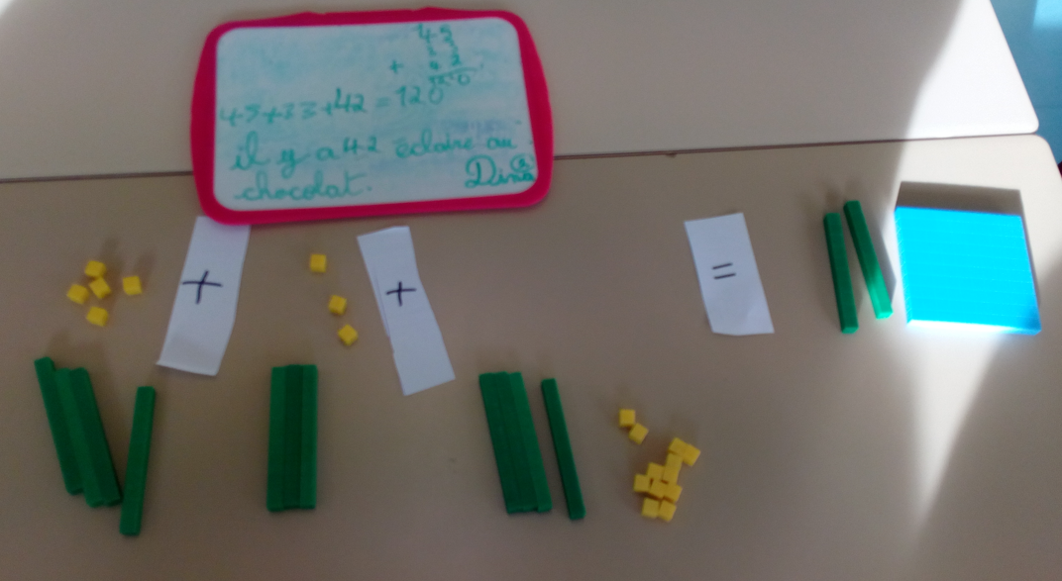 |  | Document annexe 2 | 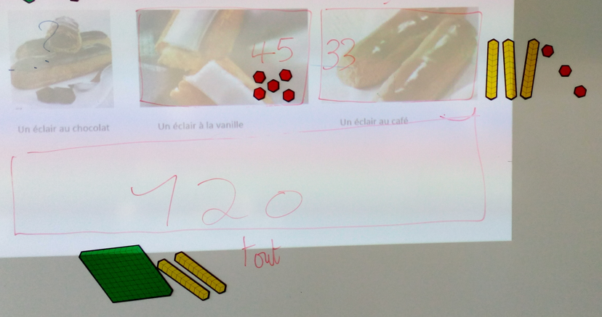  120  45 33 ? |  | Calculatrice (pour vérifier son calcul le cas échéant)  Tables d’addition

- Mise en commun des résultats / argumentation / élaboration d’une affiche collective
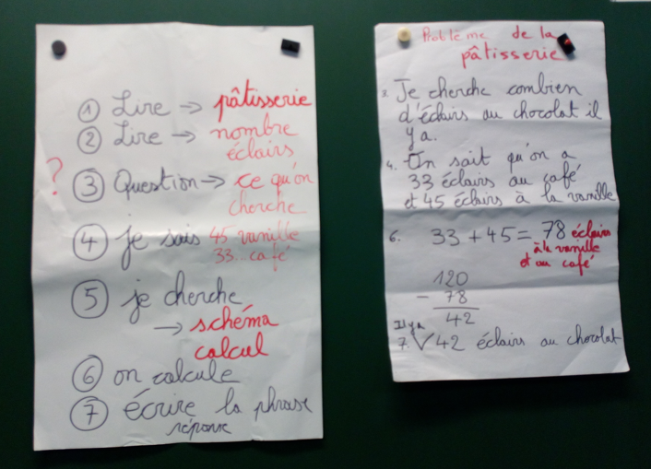
Exemple d’affiche

- Selon les propositions des élèves, validation d’une réponse par le matériel le cas échéant

Différenciation : Support de recherche

